Lugu liigutuse taga 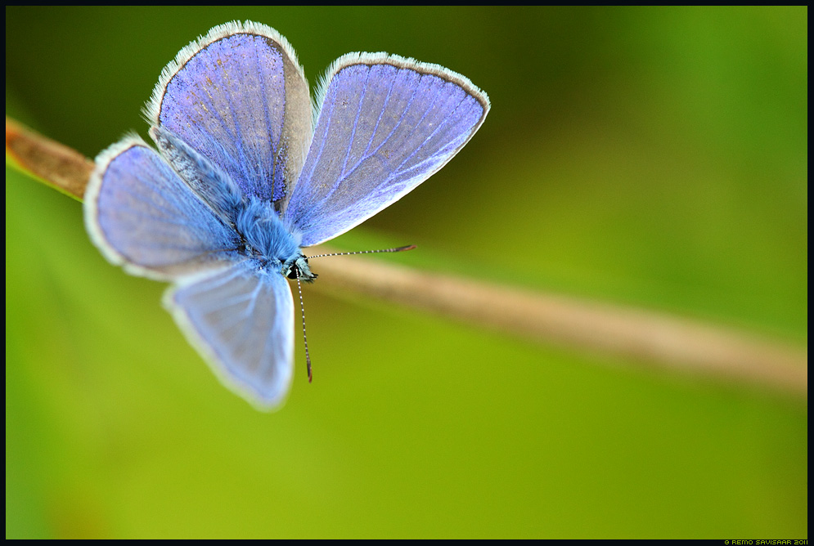
ehk
ühe liblika lend

- Liblikad jagunevad päevaliblikateks ja ööliblikateks. Päevaliblikad on päevase eluviisiga ning nende tiivad on erksavärvilised. Ööliblikad lendavad enamsti öösel ning on tuhmi hallikaspruuni värvusega ja jässakama kehaehitusega.
- Liblikas areneb täismoondega- nende areng on neljajärguline: muna, vastne(röövik), nukk ja valmik.
Liblikate valmikud leiavad endale paarilise spetsiaalsete lõhnaainete - feromoonide abiga. Pärast paaritumist hakkab emane loom varsti munema. Liblikad munevad oma munad sellistele taimedele, millest toituvad nende röövikud. Munade areng võtab tavaliselt aega kuni paar nädalat, vaid munastaadiumis talvituvatel liikidel jääb muna munemise ja rööviku koorumise vahele mitu kuud.
Liblikate röövikud on silindrilise kehaga, neil on olemas silmad ning tugevad haukamissuised. Keha eesosas on kolm paari jalgu ning tagapool veel 2 - 5 paari ebajalgu. Keha võib olla nii paljas kui kaetud kõikvõimalike ogade, karvatuttide või harjastega. Röövikud ei sarnane liblikatega. Liblikate röövikute toiduks on enamasti elavate taimede mitmesugused osad. Täiskasvanud röövik roomab varjulisse kohta ja nukkub.
Liblikate nukud on muumianukud. Nukud paiknevad väga erinevates kohtades, kõige sagedamini siiski maapinnal kõdu sees. Mõnikord teeb vastne enne nukkumist veel siidniidist nn. nukuhälli või koob tugeva kookoni. Nukk on liblika liikumatu arengujärk. Mõne nädala möödudes nukukest lõheneb ja nukust ronib välja liblikas.
Täiskasvanud liblikat nimetatakse valmikuks.

Kogu lugu võib ilmestada muusika Ludovico Einaudi “Nightalbum” https://www.youtube.com/watch?v=PiLSw3QgxW0

- Ühe põllu serval kasvab suur hulk eredavärvilisi moone – siidirätikud on peopessa peidetud, vaikselt käsi avades avanem lilleõis. Nad kasvavad aina sinise taeva poole, kiikudes tuules, särades päikese valguses. Nad on väga ilusad ja nad teavad seda.
- Ühel päeval lendab liblikas ühe mooni õiele. See kaunistab teda veelgi. Mõned aja möödudes, täpsemalt kahe nädala pärast hakkab miski end liigutama ja liblika poetatud munakesest roomab välja väike röövik – lapsed tõmbavad ennast kerasse, siidirätik taas peopesades peidus (liblika muna), siis sünnib munakesest väike röövik (liikumine kõhuli ussikese moodi) ning mõne aja möödudes saab röövikust nukk – lapsed tulevad taas põlvedele istuma end vertikaalselt põimides.
- Nukkudes kiikus liblikas enda kootud hällis, tuul liigutas teda pehmelt – kerge kiikumine küljelt küljele
- Siis saabub hommik, kus nuku häll paotub ja kookoni seest sirutab end välja kaunis tiibadega Taevastiib – Ristikheina-Taevastiib. Nii on selle liblika nimi. Ta sirutab end, sirutab oma tiibu ja kui võluväel tõuseb lendu – lapsed viivad taas käed siidrätikuga ülesse, neid õie kombel avades. Siis leiavad ühe nurga ja lennutavad rätikut parema käega üles-alla, sama tegevus vasaku käega. Rätiku lennutamine koos viskega ja püüdega ühe ja teise käega.
- Kõigepealt tõusevad sinised liblikad. Nad lendavad moonide kohal ning ja neid on palju – moone ja liblikaid. Erinevat värvi liblikad tõusevad lendu kordamööda. Õhk on liblikaid täis. Nad tantsivad moonide kohal ja ümber, aegajalt maandudes, siis jälle õhku tõustes, keereldes ja pööreldes iseendaga, koos teistega – muusika ja liblikate tants.
- Nad sööstavad õhku ja langevad siis maapinnale, õitele, rohule, kividele, samblale – lapsed viskavad rätikuid õhku ja jälgivad rätiku allalangemist. Lapsed proovivad ise sarnaselt liikuda - aeglaselt alla langeda, - keereldes alla liikuda, - visata rätikut kõrgele ja ise veidi enne rätikut alla langeda ning rätikuid erinevate kehaosadega püüda.
- Liblikad otsivad endale toitu – rätik maas ja varvastega selle krudimine
- Nad õpivad keerulisi pöörlemisi – jalg rätikul, iluuisutaja moodi ühel jalal pöörlemine, - istudes pöörlemine, - kõhuli pöörlemine
- Nad tantsivad teineteisele. Peeglimäng. Lapsed võtavad paari, üks hoiab rätikut ja paneb seda liikuma, teine proovib rätiku liikumist imiteerida.
- Siis algab vihmasadu – lapsed sabistavad sõrmedega vastu maad.
- Õhk muutub piiskadest pärlendavaks ja liblikad maanduvad õitele, et juua värsket vihmavett – õpetaja on valmis pannud topsid veega ja lapsed saavad väikese lonksu vett juua.
- Vihm aga muutub järjest valjemaks – lapsed alustavad kätega kehapillil trummeldamist. Tuul tõuseb, õhk muutub jahedamaks ja valgus hämaramaks.
- Tõuseb torm – lapsed puhuvad rätikuid esiti püsti, siis laskuvad maha ja puhuvad neid mööda maad. Taevas on täitunud pilvedega, tuul liigutab neid hooga.
- Liblikad otsivad tuule ja vihma eest varju – rätik kõhul hoogsad jooksmised saali ühest servast teise.
- Vihm lakkab, tuul vaibub ja õhtupäike soojendab vihmapiiskadest sädelevat maad.
- Liblikad tõusevad taas lendu, ent nende tiibades ei ole enam sama jõudu. Nad maanuduvad, puhkavad ja tõusevad siis taas. Mäng “Kivid ja liblikad” paarilisega – üks laps on kivi, teine liblikas. Liblikas keerleb, tantsib oma rätikuga. Kivi on kägaras maas. Kui muusika vaikib, laotab liblikas oma siidirätiku kivile ja muutub ise kiviks, kivist aga saab uus libikas.
- Nad teevad oma viimaseid lende. Aga see on tegelikult eluring – uued liblikad sünnivad hommikul taas, tõsevad lendu, tantsivad ja tiirlevad ning siis jäävad igavesse unne, et uued saaks taas sündida.
- Öösel aga lendavad ööliblikad. Ööliblikate mäng - muusika mängib. Kui tuled on kustus, siis liblikad lendavad/ tantsivad, kui tuled põlema pannakse, on kõik liblikad kivikujud.
- Siis moodustatakse neljaliikmnelised grupid. Üks laps heidab sellili põrandale ja teised kolm liiguvad siidirätikutega ümber tema, talle õrnalt liblikatiivalaadset tuult tehes. Nii saavad kõik liblikatiivast puudutatud.

Kas liblika tiivalöök võib muuta maailma?

Foto. Remo Savisaar

